**通用核信息采集器和虚拟放射源使用说明**

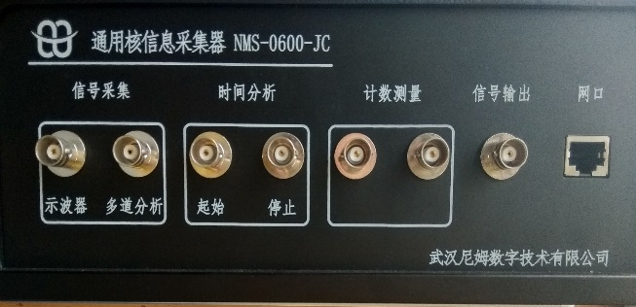

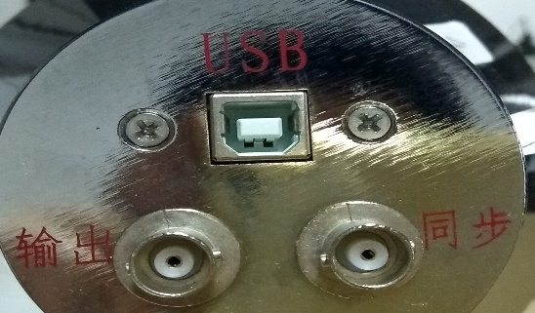

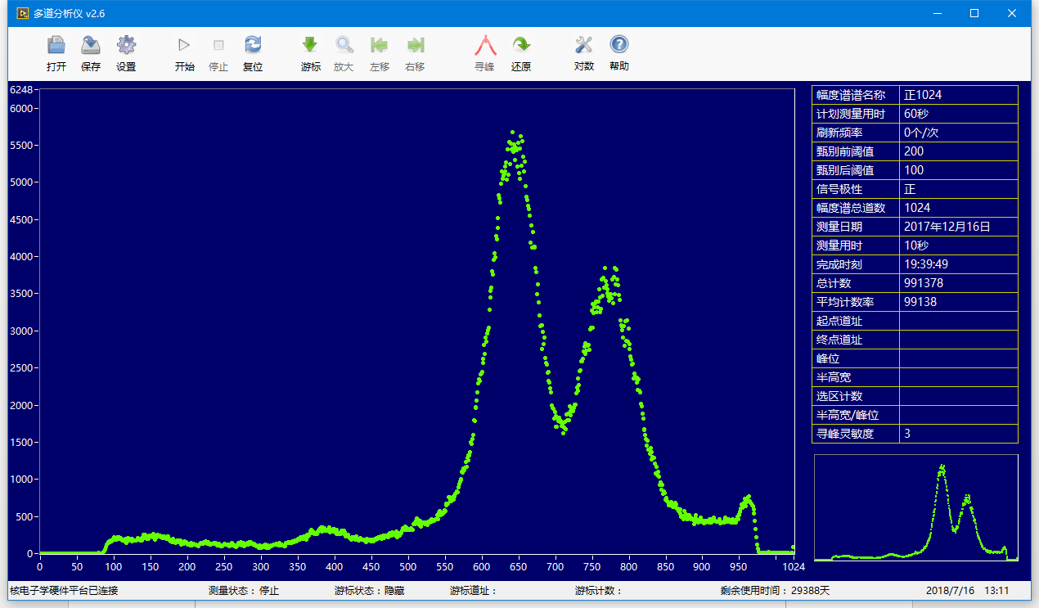

中国科学技术大学近代物理系核电子学实验室

核探测与核电子学国家重点实验室

中国科学技术大学物理实验教学中心

目录

一、 概述 3

二、 端口介绍 3

三、 仪器连接方法 4

四、 软件安装步骤 6

五、 多道分析仪软件操作方法 6

1.测量能谱 7

2.设置感兴区，并寻峰 8

3.对所测能谱的保存与读取 9

4.能谱的修正 10

六、 虚拟放射源软件操作方法 11

七、 常见问题处理与注意事项 14

八、 意见与维护 14

# 概述

本通用核信息采集器是为大学物理核与粒子实验所研发的硬件，通过网络与计算机进行数据连接，虚拟放射源则是为了大学核与粒子物理实验而设计的，配套软件系统都使用Labview2014编写，在Windows操作系统运行下，通用核信息采集器具有示波器，多道，时间分析测量，单道，信号输出等功能。虚拟放射源则可以输出各种放射源仿真的能谱，这两个仪器都具有功能强大，稳定可靠，精度高，设计美观，使用方便等优点。

# 端口介绍



图1 通用核信息采集器前面板

**1示波器**：对信号进行采样并显示。采样频率250MHz，带宽100MHz。

**2多道分析**：对核电子学信号进行幅度分析，显示能谱。输入范围0-5V，8192道，最大计数率10M/s，死时间100ns,EONB=9.1@Fin=1MHz。

**3时间分析（中间两路）**：对2个脉冲信号的到达时间差进行测量，先到的信号作为起始信号，后到的信号作为停止信号。时间分辨100ps。

**4单道**：用于对脉冲信号计数，有两路输入口可以同时计数。最大计数率10M/s。

**5信号输出：**可以输出设定的电压幅度值。输出信号电压范围0-5V。

**6网口：**用于数据传输



图1 虚拟放射源仪器输出接口

**1输出口：**虚拟放射源产生核电子学脉冲信号的输出口。

**2同步口：**用于同步输出，针对特定实验需求预留接口。

**3 USB接口：**用于配置虚拟放射产生不同的输出。

# 仪器连接方法

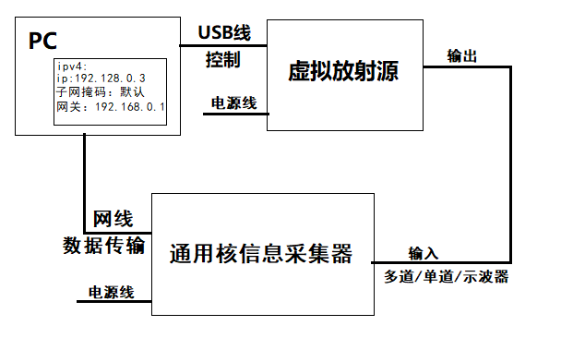

图3 仪器连接图

按照上图将电脑和虚拟放射源还有通用核信息采集器连接，注意电脑IP地址要改。

**IPv4更改方法：**（以win10操作系统为例）。

1.右键电脑任务栏网络连接图标，点击打开网络和共享中心。

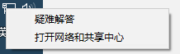

2.点击当前连接的网络，在查看活动网络里面，点击“连接：”后面的“以太网”（不同电脑会有不同名称）。

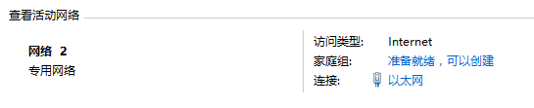

3.点击“属性”。

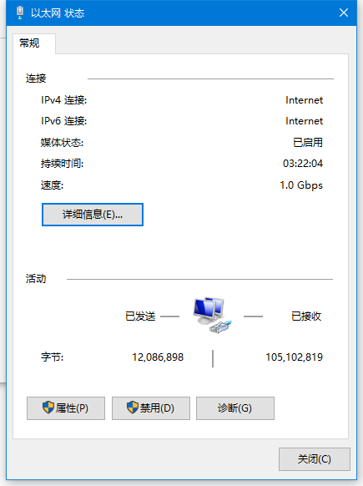

4.选择IPv4，再点击属性。

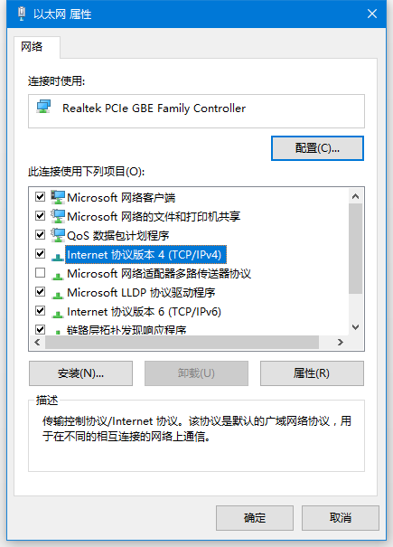

5.安装下图对IP进行设置。

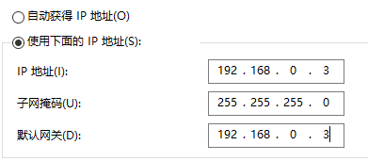

# 软件安装步骤

本多道分析仪配套软件和虚拟放射源相关实验软件是基于Labview2014和NI-VISA平台编写，安装文件已集成Labview2014和NI-VISA程序支持，解压“多道分析仪v2.7”安装包，里面有一个应用程序和一个安装文件，如果电脑已经安装了labview2014则可以直接运行应用程序，如果没有安装labview2014需要打开安装文件，点击setup.exe按步骤安装完成即可使用。之后打开USBVID4818文件夹，右键以管理员身份运行接口驱动程序.inf文件，上位机即可识别硬件系统。虚拟放射源实验相关的软件同样也需要labview2014的相关程序支持，如果之前多道分析仪已经安装完毕，那么就可以直接解压使用。

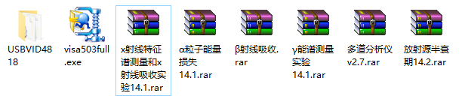

图4 多道分析仪和虚拟放射源预装软件

# 多道分析仪软件操作方法

软硬件全部安装成功后，运行多道分析仪软件，进入如下图所示软件界面：软件界面中上面一栏为操作栏，用于用户操作；中间区域显示所测多道能谱；最下面一栏为状态栏，显示当前测量状态；最右边一栏显示所测能谱的各种特性。



图5 多道分析仪软件界面

## 1.测量能谱

在测量能谱前，要先设定好测量参数，点击操作栏“设置”按钮弹出如下图中界面，在这个弹出框中通过点击选项卡我们可以进行以下设置：

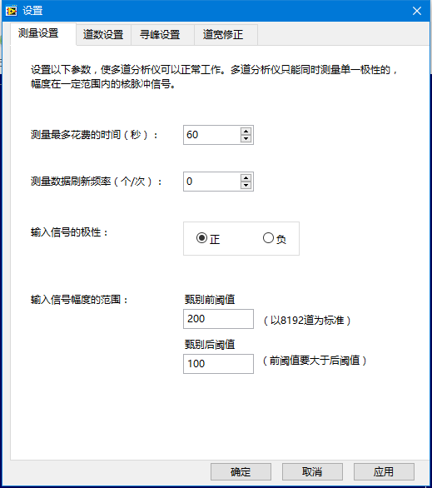

图6 多道分析仪测量设置

**1.测量设置：**用于设定测量时间、能谱显示刷新频率、信号极性、信号测量阈值和数字滤波参数。

**1)测量时间：**硬件测量时间0-65535s

**2)能谱显示刷新频率：**测量时软件能谱数据显示刷新速度，如设置为1000，则硬件每测量到1000个信号刷新能谱数据；设置为0时持续不断刷新

**3)信号极性**：输入信号极性设置

**4)信号阈值**：多道测量信号阈值

**2.道数设置：**用于选择能谱显示道数1024、2048、4096和8192道。

**3.寻峰设置：**用于设置寻峰参数即寻峰灵敏度，详见第2小节“设置感兴区，并寻峰”。

**4.道宽修正：**用于对多道非线性进行修正，详见第4小节“能谱的修正”。

在设置完成后，电击应用,选择确定退出设置对话框，然后点击操作栏“开始”键，多道分析仪开始测量能谱。 测量过程中能谱的变化会实时显示在中间能谱图中，在测量时间达到设定值或中间按下“停止”键时，测量自动停止。

## 2.设置感兴区，并寻峰

在能谱测量进行中或结束后，要设置感兴区，点击操作栏“游标”键，屏幕左侧会出现一条黄色竖直游标，用鼠标拖动游标,软件即会自动选中游标拖动的范围为感兴区，选中的部分能谱点会变成红色。再次拖动游标即重新选取感兴区，在测量时右侧会实时显示感兴区的总计数，如下图。

在选定感兴区的情况下,若要进行寻峰，要点击操作栏“设置”按钮，选择寻峰设置，根据所选峰的半高宽大致确定寻峰灵敏度，设置完成后确定，然后点击操作栏“寻峰”键，软件将自动寻峰【3】,并将峰参数（半高宽、净面积、峰位和半高宽/峰位【4】等）显示在右边参数栏中。若要对所选区域进行更细致的观察，可以点击操作栏“放大”键，软件将会把感兴区放大显示。

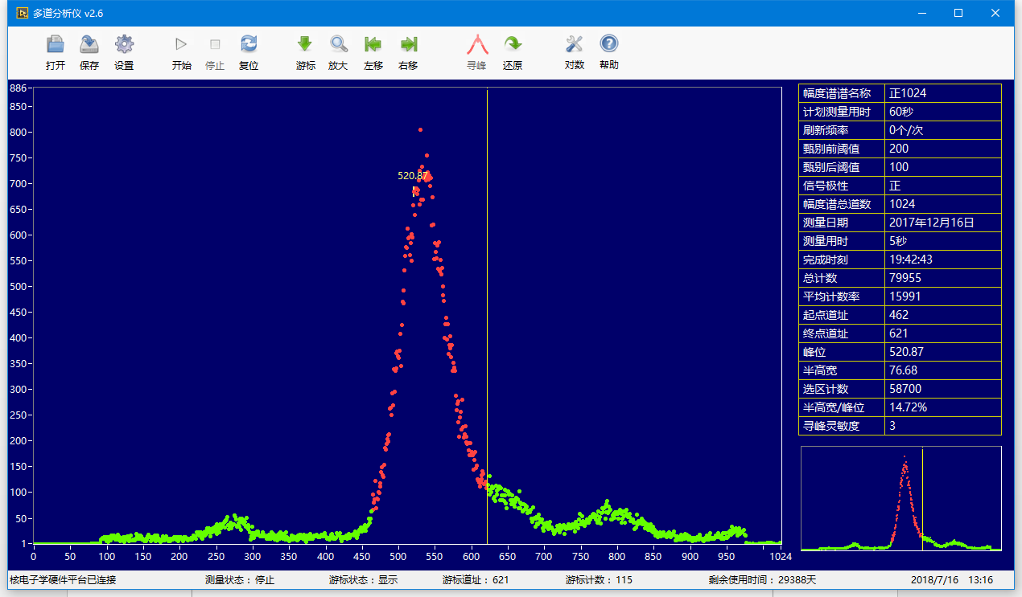

图7 多道分析仪设置感兴区和寻峰

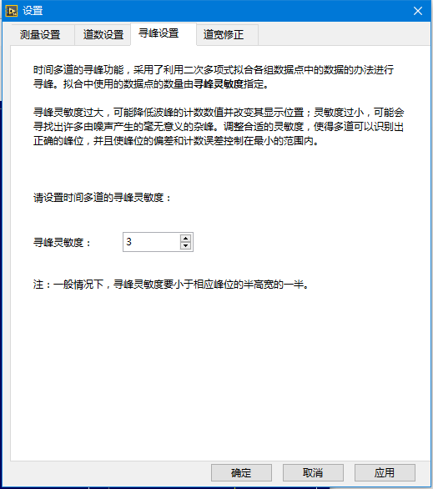

图8 多道分析仪寻峰设置

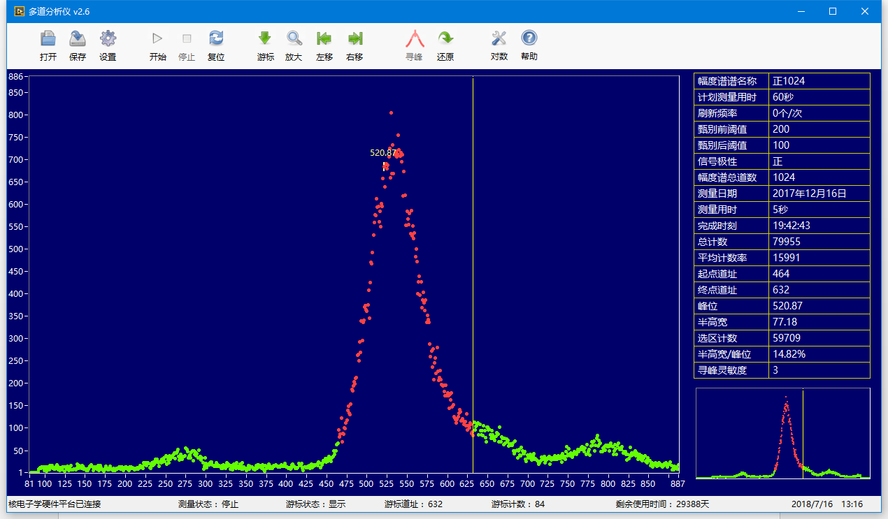

图9 多道分析仪感兴区放大

## 3.对所测能谱的保存与读取

在能谱测量完成后，软件会自动保存测量数据，保存路径在程序安装路径“多道分析仪 v2.7\data”目录下，文件名为结束测量的时间，文件格式为tdms。

我们也可以对其进行自定义保存，点击操作栏“保存”按钮，会弹出文件对话框，输入要保存的文件名并选择要保存的文件夹后点击“确定”，如下图10，软件将会把能谱数据以txt和tdms【5】两种格式保存。

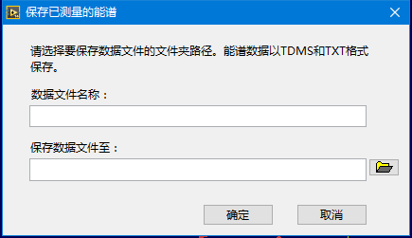

图10 多道分析仪能谱保存

对保存的能谱数据在下次使用时，只需点击操作栏“打开”按钮，在弹出的对话框中选择要读取的tdms文件后点击“确定”即可，如下图11，数据将会以能谱图的形式显示出来。

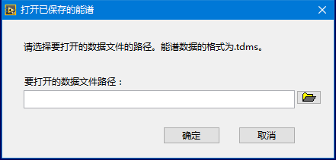

图11 多道分析仪能谱读取

## 4.能谱的修正

因为ADC存在微分非线性，所以直接测的能谱必然存在误差，在对每一个多道分析仪用标准滑移脉冲发生器进行标定后，可以得到各台仪器的非线性，这时可以用此对所测能谱进行修正【6】，点击操作栏“设置”按钮，选择道宽修正，点击文件图案，选择事先测定的修正数据后点击“确定”，即可进行能谱修正。

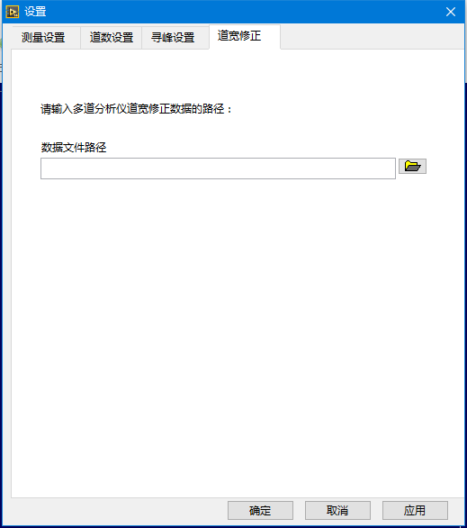

图12 多道分析仪的道宽修正

# 虚拟放射源软件操作方法

这里以X射线的实验为例，对虚拟放射源的相关实验进行介绍：

1.首先打开X射线实验的程序，程序主界面如图13所示，最上面为该实验名称，整体界面分为实验原理、实验步骤、实验仪器、操作面板4个部分。不同的实验会有多个实验内容，在实验名称下面的步骤选择那一栏可以点击选择。右上角有一个提示按钮，按下之后会在左下实验步骤那一栏出现该实验的相关操作提示，学生可以按照这里的提示进行实验，也可以关闭提示自行摸索实验步骤。

2.以本实验为例，该实验先要点击“放置放射源”按钮，然后点击“加载高压”按钮，再在靶片选择的下拉框中选择不同的金属靶片，最后点击“放置靶片”按钮，这样虚拟放射源仪器就会输出对应的靶片的特征X射线的核电子学信号【7】，这里可以用示波器直接去看虚拟放射源仪器的输出脉冲信号的形状。

3.打开多道分析仪的软件程序，测量该仿真X射线信号的能谱，对能谱寻峰并保存，最后回到该实验界面点击“恢复仪器状态”。

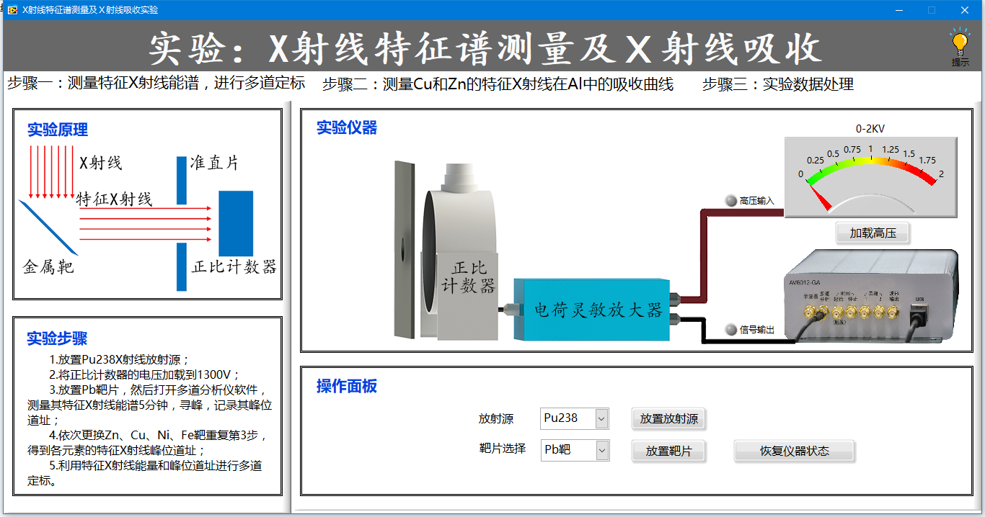

图13 X射线程序主界面步骤一

4.同样先点击“放置放射源”按钮，再点击“加载高压”按钮，然后点击实验名字下面“步骤二：测量Cu…”的选项切换到该实验的第二个步骤，主界面变成如图14所示。然后选择好靶片后再点击“设置靶片”，继续在下拉框中选择吸收片的个数，点击“设置吸收片”，所有步骤都做完之后就可以在多道分析仪里面对加了吸收片之后的X射线能谱进行测量了。

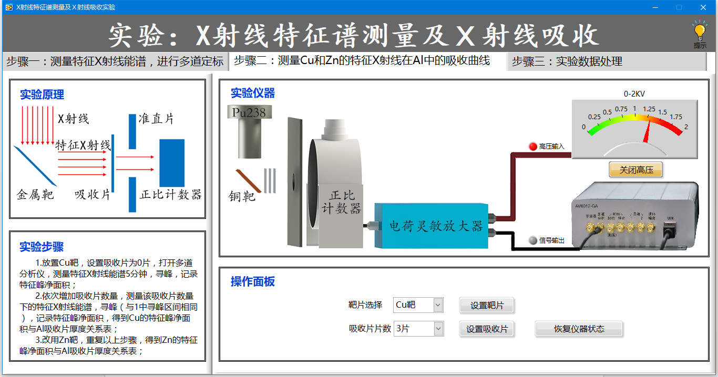

图14 X射线程序主界面步骤二

5.选择“步骤三：实验数据处理”，主界面变成如图15所示，在表格中把之前测得的数据输入，然后点击“导入表格数据并拟合”，就可以在下面的图中得到该实验结果。

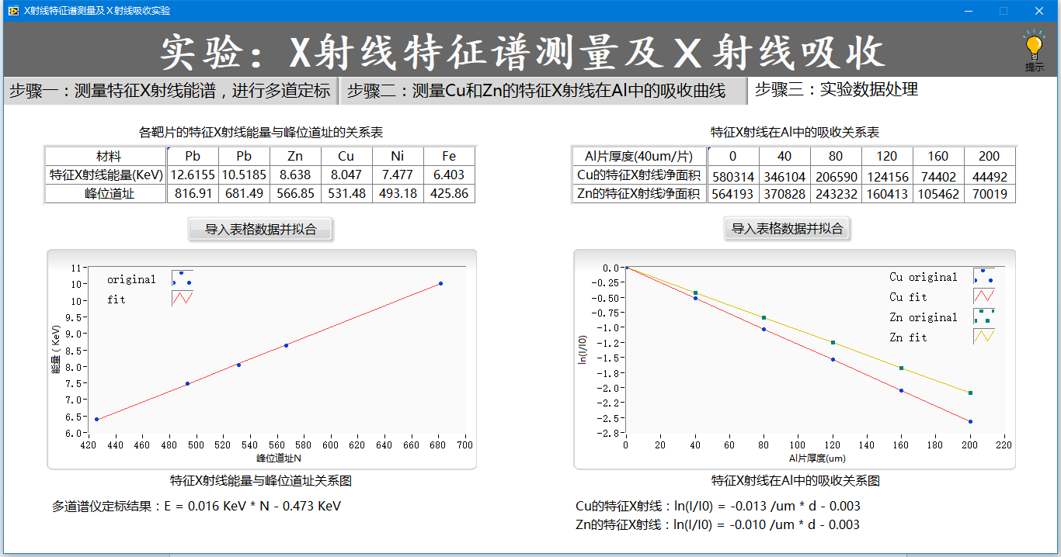

图15 X射线程序主界面步骤三

# 常见问题处理与注意事项

【1】：若测量能谱时出现峰位过于偏右或偏左，不能通过调节探测器高压使峰位达到要求范围时需要打开多道的实验盒，调节实验板的放大倍数：实验板上带有螺丝刀口的蓝色突起，螺丝刀顺时针旋转为提高放大倍数，其可调范围为2-5倍。

【2】：为了保护测量数据不被错误操作清除，在一次测量完成后要进行下一次能谱测量，必须先点击操作栏“复位”按钮；在弹出的弹窗中确定之后，才能点击操作栏“开始”按钮开始下一次测量

【3】：若寻峰没有寻到，请确定感兴区内有峰，并且没有多个相似的峰，以上确认无误仍不能寻到峰，请按寻峰操作修改寻峰灵敏度再寻峰（一般寻峰灵敏度要小于相应峰位半高宽的一半）

【4】：谱仪能量分辨率为：

【5】：tdms为Labview的特有数据保存格式，使用这个格式保存数据主要是为了防止数据被篡改，同时保存的txt格式文件可以用处其它软件平台下数据的处理。

【6】：多道非线性的标定主要使用多道分析仪测量标准滑移脉冲发生器的能谱，得到各道不均匀的程度大小，对每一块实验板制作道宽修正文件，用于能谱的修正。

【7】：如果虚拟放射源的输出能谱并没有改变，可能是以下几个问题：1.电脑没有识别到USB接口，检查USB接口是否识别了4818的虚拟放射源仪器。2.软件并没有成功配置能谱数据，多次点击软件中的“配置”按钮进行能谱配置，（X射线实验中“放置靶片”按钮就是对能谱的配置）。

【8】：如果多道软件中并没有测到任何能谱数据，可能是以下几个问题：1.电脑IPv4协议没有设置正确。2.用示波器检查虚拟放射源是否有输出，没有则重启下虚拟放射源仪器恢复到初始状态。3.仪器连接不正确，比如虚拟放射源的输出没有连接到多道接口。

# 意见与维护

本仪器由中国科学技术大学近代物理系物理电子学核电子学实验室研制，若在使用过程中对我们的仪器有任何意见或在使用过程中遇到任何问题与故障请联系我们。

电话0551-63606495

邮箱yd1105@mail.ustc.edu.cn